Работа керамзитофибробетонных колонн при повторных нагрузках

К.В. Кургин, Д.Р.Маилян (РГСУ, г.Ростов-на-Дону)

Для получения отсутствующих экспериментальных данных о несущей способности, деформативности и трещиностойкости керамзитофибробетонных элементов со смешанным армированием при немногократно повторных нагружениях были проведены специальные исследования.
В качестве объекта исследований приняты керамзитофиброжелезобетонные короткие и гибкие колонны, армированные высокопрочной сталью. Программа испытаний состояла из четырех серий опытных образцов, общее число которых составило 48 шт. (рис.1)
Длины колонн приняты 960 мм и 3000 мм, что соответствует гибкостям λ_{h}=l₀/h=8 и λ_{h}=20. Как показали ранее выполненные исследования, при гибкости λ_{h}=8 колонны работают как короткие стойки, влияние продольного изгиба на их несущую способность незначительно. Значение гибкости λ_{h}=25 соответствует большому классу натурных колонн промышленных зданий. Колонны указанной гибкости, с одной стороны, работают уже как гибкие стойки, а с другой стороны, прогибы таких конструкций еще не столь значительны.
Относительный эксцентриситет, δ_{е}=е₀/h, принят равным 0 и 0,3. Все образцы имеют прямоугольное поперечное сечение 250х120(h) мм. Высота сечения была принята меньше ширины с целью предотвратить возможный выгиб элемента из плоскости. Как было отмечено еще в работе при таких размерах элементов результаты их испытаний могут быть с высокой степенью надежности распространены на натурные железобетонные колонны.
Следует отметить, что повышение процента армирования слабо влияет на несущую способность стоек гибкостью λ_{h}=20 и выше. Поэтому диаметр и процент армирования продольной арматурой опытных железобетонных колонн подбирался минимально необходимым для создания требуемого уровня обжатия бетона.
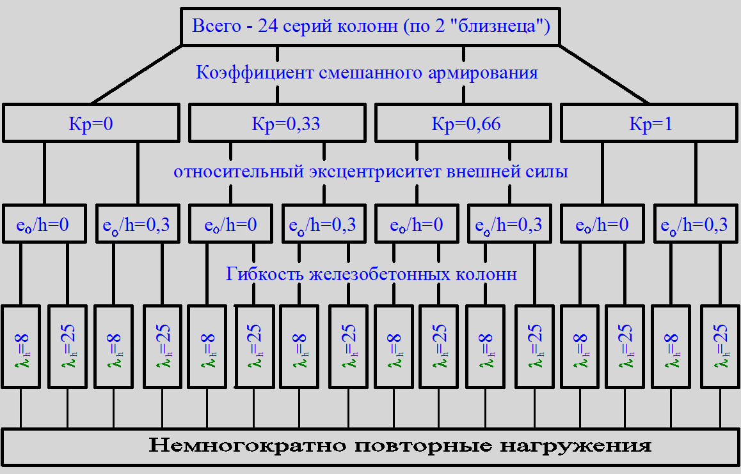
Рис.1. Программа испытаний опытных образцов
В программу исследования входило изготовление и испытание 12 серий коротких и 12 длинных железобетонных стоек с обычным и со смешанным армированием, которые испытывались кратковременной однократной и немногократно повторной нагрузкой.
Варьируемыми факторами являлись эксцентриситет приложения внешней нагрузки, коэффициент смешанного армирования. Наряду с основными образцами изготавливались и испытывались кубы и призмы.
В качестве легкого бетона был выбран конструктивный керамзитобетон. Это сделано по нескольким причинам. Во-первых, как установлено в предыдущих исследованиях фибровое армирование волокнами из ГБВ легкого конструктивного керамзитобетона более эффективно, чем тяжелого, так как при перемешивании бетонной смеси округлые зерна керамзита повреждают волокна в меньшей степени, чем тяжелый щебень неправильной формы. Кроме того, модули упругости керамзита и волокон ближе по численным значениям. Во-вторых, керамзитофиброжелезобетон благодаря своим хорошим теплоизоляционным свойствам может быть использован при изготовлении стеновых панелей, а также в других элементах конструкций, в которых совмещаются несущие и ограждающие функции.
Для изготовления опытных образцов из фибробетона в виде кубов, призм, также колонн различной гибкости в качестве вяжущего использовался портландцемент ОАО "Серебряков-цемент", марки 500 D 20 по ГОСТ 10178-85.
В качестве заполнителей для приготовления керамзитофибробетона применялся просеянный керамзитовый гравий Ростовского завода легких заполнителей (ГОСТ 9759-83) насыпной плотностью 650 кг/м³, фракции 2,5…10 мм. Прочность пористого заполнителя при сжатии в цилиндре составила 5,8 МПа, водопоглощение 14,2%.
В качестве мелкого заполнителя для приготовления тяжелого и легкого бетонов применялся кварцевый песок с модулем крупности 1,8, средней насыпной плотностью 1450 кг/м³.
Для изготовления дисперсно-армированных фибробетонов использовалось грубое базальтовое волокно, соответствующее требованиям ТУ 69 УССР 87-85, полученное в институте проблем материаловедения Академии наук Украины. Свойства фибры, исследованные в РГСУ совместно с сотрудниками научно-исследовательской лаборатории ИПМ АН Украины, приведены в таблице 1.
Приготовление бетонной смеси для опытных образцов (без фибр) осуществлялось в обычно принятом порядке, что же касается фибробетонной смеси, то здесь была использована специальная методика и ранее разработанные предложения, с учетом рекомендаций, изложенных в ранее выполненных работах.
Таблица 1

Основные характеристики фибры из грубого базальтового
волокна (ТУ 69 УССР 87-85)
Плотность, г/см³ | Прочность на  растяжение, МПа | Модуль упругости, МПа | Диаметр, мкм | Удлинение при разрыве, %
2,65 | 400 | 9275 | 160…260 | 0,27

С целью отмучивания примесей заполнители бетона были вымыты и в последствии высушены до естественной влажности. В результате, содержание в песке пылевато-глинистых частиц составило менее 1 % по массе.
Свойства заполнителей контролировались стандартными методами в соответствии с действующими нормативными документами.
Нагружение опытных образцов в процессе испытания осуществлялось ступенями по 0,1 от теоретической разрушающей нагрузки. На каждой ступени нагружения измерялись продольные деформации на среднем участке колонны с помощью цепочек тензодатчиков с базой 50 мм, наклеиваемых на грани, а также боковые поверхности. На боковых поверхностях колонны цепочки тензодатчиков наклеивались по 4 ряда с расстоянием между рядами по 2 см. На среднем участке дополнительно устанавливались индикаторные деформометры на арматуре с базой деления 200 мм (на выносных реперах), а также на бетоне.
Перед испытанием на торцы колонн надевались металлические оголовники на цементно-песчаном растворе. Оголовники имеют прорези в торцевой пластине, соответствующие испытательным эксцентриситетам е₀/h=0; 0,3.
После установки колонны в пресс (испытательный стенд) осуществлялось ее центровка по физической оси, для чего использовали индикаторы часового типа с ценой деления 0,01 мм, закрепленные на боковых гранях в середине пролета.
Нагрузка в процессе испытаний подавалась с помощью гидравлического домкрата. Опорами служили жесткие плиты 500- тонного пресса, нагрузка прикладывалась снизу и создавалась при помощи гидравлического домкрата. На колонны она передавалась через ножевые опоры, что обеспечивало шарнирное опирание образцов в плоскости их изгиба и позволяло изменять величину эксцентриситета путем смещения колонны относительно оси пресса.
Порядок испытания принимался следующим. Нагрузка подавалась ступенями по 10% от значения подсчитанной разрушающей нагрузки.
Контроль внешнего усилия осуществлялся с помощью манометра домкрата, а также цилиндрического динамометра.
При испытании немногократно повторной нагрузкой сначала образец нагружали до уровня, равного 70% от кратковременной разрушающей нагрузки, после чего производилась разгрузка до закрытия трещин. Количество циклов «нагрузка-разгрузка» принято равным 25, на двадцать пятом цикле образец доводился до разрушения.
Таблица 2
Характеристики опытных керамзитофибробетонных колонн
Шифр | Гибкость, λ_{h} | e₀/h | Kp | A_{s}, см² | A_{sp}, см² | , кН
ККО-0-0 | 8 | 0 | 0 | 6,78 | 0 | 745,5
ККО-0-0,3 | 8 | 0,3 | 0 | 6,78 | 0 | 402,5
ККО-0,33-0 | 8 | 0 | 0,33 | 4,52 | 2,26 | 740,1
ККО-0,33-0,3 | 8 | 0,3 | 0,33 | 4,52 | 2,26 | 424
ККО-0,66-0 | 8 | 0 | 0,66 | 2,26 | 4,52 | 712
ККО-0,66-0,3 | 8 | 0,3 | 0,66 | 2,26 | 4,52 | 458
ККО-1-0 | 8 | 0 | 1 | 0 | 6,78 | 702
ККО-1-0,3 | 8 | 0,3 | 1 | 0 | 6,78 | 448,5
ГКО-0-0 | 25 | 0 | 0 | 6,78 | 0 | 410
ГКО-0-0,3 | 25 | 0,3 | 0 | 6,78 | 0 | 209,5
ГКО-0,33-0 | 25 | 0 | 0,33 | 4,52 | 2,26 | 443
ГКО-0,33-0,3 | 25 | 0,3 | 0,33 | 4,52 | 2,26 | 278
ГКО-0,66-0 | 25 | 0 | 0,66 | 2,26 | 4,52 | 461,2
ГКО-0,66-0,3 | 25 | 0,3 | 0,66 | 2,26 | 4,52 | 288
ГКО-1-0 | 25 | 0 | 1 | 0 | 6,78 | 460
ГКО-1-0,3 | 25 | 0,3 | 1 | 0 | 6,78 | 285
ККП-0-0 | 8 | 0 | 0 | 6,78 | 0 | 906,5
ГКП-0-0 | 25 | 0 | 0 | 6,78 | 0 | 475,5
ККП-0-0,3 | 8 | 0,3 | 0 | 6,78 | 0 | 462,8
ГКП-0-0,3 | 25 | 0,3 | 0 | 6,78 | 0 | 233
ККП-0,66-0 | 8 | 0 | 0,66 | 2,26 | 4,52 | 811,5
ГКП-0,66-0 | 25 | 0 | 0,66 | 2,26 | 4,52 | 484
ККП-0,66-0,3 | 8 | 0,3 | 0,66 | 2,26 | 4,52 | 494,5
ГКП-0,66-0,3 | 25 | 0,3 | 0,66 | 2,26 | 4,52 | 301,5
(ККО – короткие колонны, испытанные однократным нагружением; ГКО – гибкие колонны, испытанные однократным нагружением; ККП – короткие колонны, испытанные немногократно повторными нагружениями; ГКП – гибкие колонны, испытанные немногократно повторными нагружениями)
Полученные опытные данные (табл.2) позволили рассмотреть влияние основных факторов на несущую способность керамзитофибробетонных колонн. Как и следовало ожидать, с увеличением относительного эксцентриситета внешней силы, несущая способность всех опытных элементов снижалась. Вместе с тем, степень снижения несущей способности зависела от коэффициента смешанного армирования. С увеличением последнего эффект повышения несущей способности растет. Это особенно заметно с повышением гибкости панели. Немногократно повторные нагружения во всех случаях повысили несущую способность панелей. При этом наибольший эффект наблюдается при невысокой гибкости и малых эксцентриситетах внешеней силы.

